***,, Moja rodzina to skarb”***

**Mama** jest jedyna,

Kochana i bardzo miła.

Z **Tatą** zawsze są wygłupy,

I robi najlepsze zupy.

**Rodziców** mam wyjątkowych,

I co najważniejsze- uczuciowych.

Dbają o mnie i o wszystko wkoło,

Abym była szczęśliwa i było wesoło.

Choć nie są zdrowi do końca,

To zawsze uśmiechają się do słońca.

Życie różne przeszkody Nam daje,

Ale Nasza trójka nigdy się nie poddaje.

Kocham **Ich** zawsze i wszędzie,

Nie ważne co dalej będzie.

**Rodziców** mieć takich to dar,

To mój największy skarb.

Liczyć zawsze na **Nich** mogę,

Mam nadzieję, że kiedyś to ja **Im** pomogę.

**Mama** i **tata** to ósmy cud świata,

A ja już nie będę mogła mieć brata.

Pieska jeszcze w naszej rodzinie mamy,

Jego też tak bardzo kochamy.

Wspaniałą **rodzinę** mam,

I tego życzę Wam.

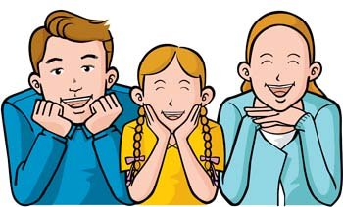

Zuzanna Sulima

Klasa VIII